Тест по теме:
«Разделы Речи Посполитой и
внешняя политика России в конце XVIII века»
8 класс
ЧАСТЬ I
- Речь Посполитая объединяла в себе государства:
А) Литву и Эстонию
Б) Латвию и Литву
В) Литву и Польшу
2. Во главе Речи Посполитой был:
А) царь
Б) князь
В) король
3. Под властью Речи Посполитой находились земли, ранее входившие в состав Древнерусского государства:
А) Украины и Белоруссии
Б) Украины и Лифляндии
В) Белоруссии и Лифляндии
4. Дворянское собрание в Речи Посполитой:
А) Государственная Дума
Б) Боярская Дума
В) Сейм
5. Дворянство в Речи Посполитой называлось:
А) шляхта
Б) помещики
В) феодалы
6. Станислав Август Понятовский избранный главой Речи Посполитой был фаворитом:
А) Екатерины I
Б) Елизаветы Петровны
В) Екатерины II
7. В какие годы происходили разделы Речи Посполитой:
А) 1772 г.,1793 г.,1795 г.
Б) 1773 г.,1795 г.,1798 г.
В) 1775 г.,1778 г.,1786 г.
8. Россия в итоге I раздела Речи Посполитой получила:
А) Поморье
Б) Восточную Белоруссию и польскую часть Лифляндии
В) Галицию
9. Вопрос о II разделе Речи Посполитой решался странами:
А) Россией и Пруссией
Б) Россией и Францией
В) Пруссией и Францией

10. Россия в итоге II раздела Речи Посполитой получила:
А) Гданьск и Познань
Б) Центральную Белоруссию с Минском и Подолию с Волынью
В) Варшаву и Клайпедский край
11. Россия в итоге III раздела Речи Посполитой получила:
А) Литву, Западную Белоруссию, Курляндию
Б) Краков, Варшаву
В) Люблинскую и Хелмскую земли
12. «Декларация о вооружённом нейтралитете» была принята в:
А) 1778 г.
Б) 1780 г.
В) 1781 г.
13. Основное положение «Декларации о вооружённом нейтралитете» заключалось в:
А) праве нейтральных стран поддерживать торговлю с воюющими странами
Б) защищать её вооружённым путем
В) сохранять полный нейтралитет по отношению к воюющим странам
14. Русско-шведская война, спровоцированная Густавом III была в:
А) 1770-1778 гг.
Б) 1775-1779 гг.
В) 1788-1790 гг.
15. В ответ на революцию 1789 г. во Франции Екатерина II приняла меры:
А) наложила запрет на ввоз французских товаров
Б) приказала усилить цензуру
В) были подвергнуты преследованиям российские вольнодумцы

ЧАСТЬ II
- Приведите в соответствие:
Суворов А.В. | Панин Н.И. | Безбородко А.А
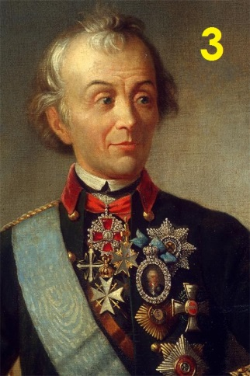
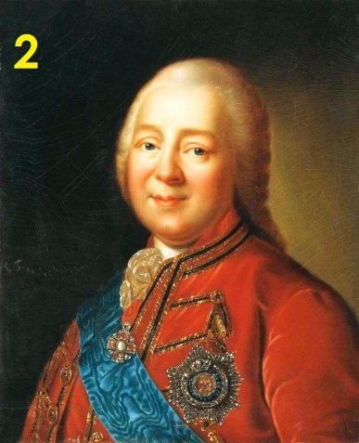
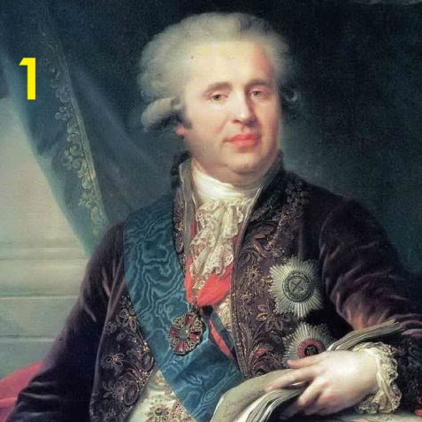

А. Руководил внешнеполитической деятельностью России при Екатерине II.
Б. Секретарь Екатерины II, главный помощник и докладчик по внешнеполитическим вопросам.
В. Командующий русскими войсками в период подавления восстания Тадеуша Костюшко.

